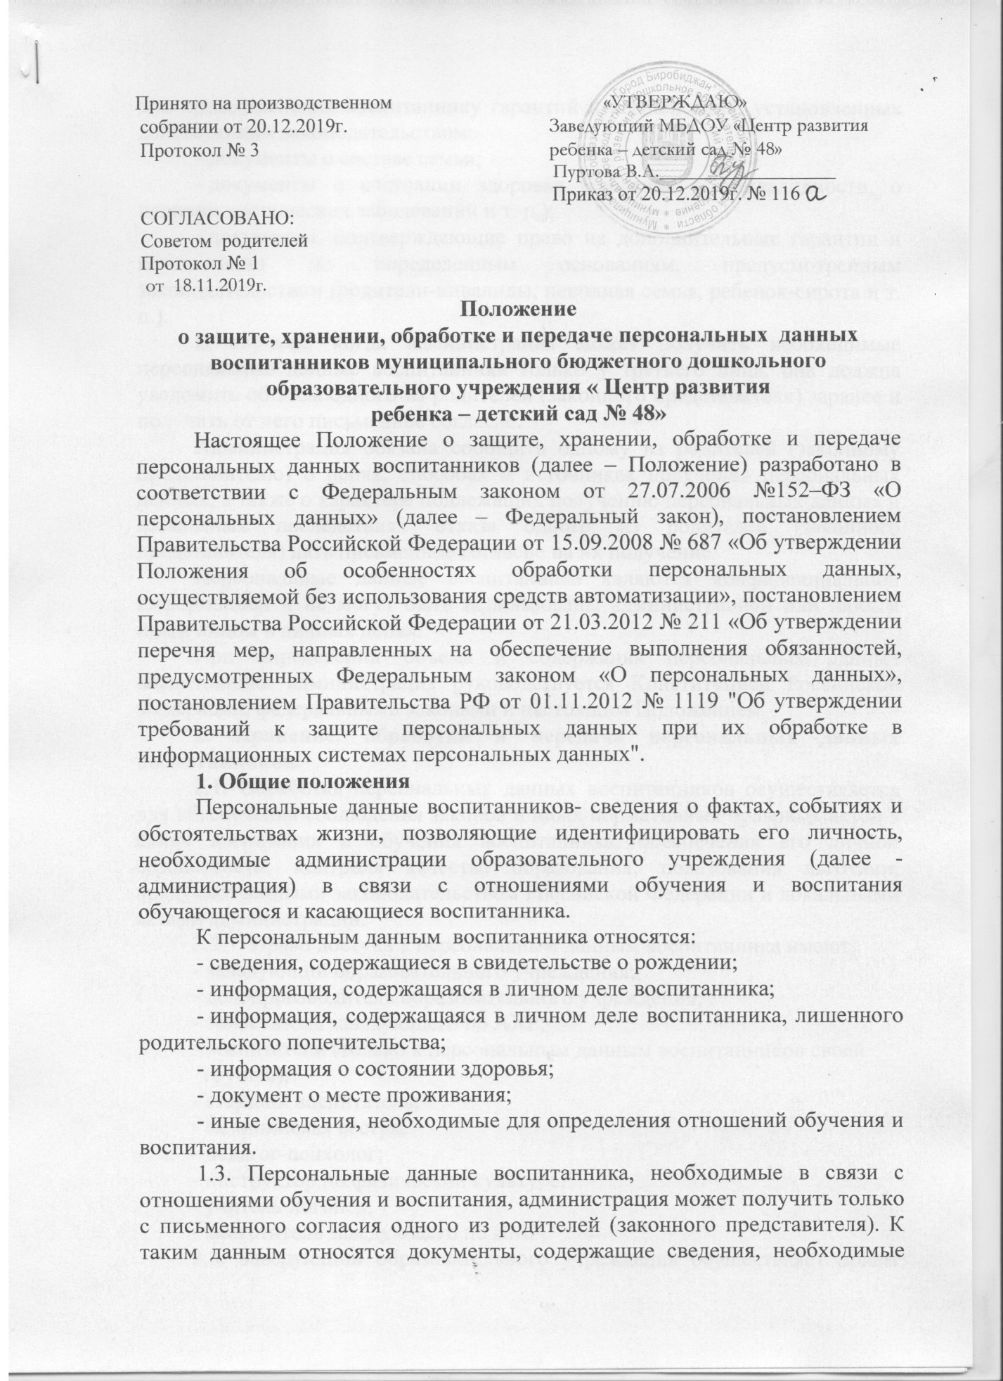

для предоставления воспитаннику гарантий и компенсаций, установленных действующим законодательством:
- документы о составе семьи;
- документы о состоянии здоровья (сведения об инвалидности, о наличии хронических заболеваний и т. п.);
- документы, подтверждающие право на дополнительные гарантии и компенсации по определенным основаниям, предусмотренным законодательством (родители-инвалиды, неполная семья, ребенок-сирота и т. п.).
В случаях, когда администрация может получить необходимые персональные данные воспитанника только у третьего лица, она должна уведомить об этом одного из родителей (законного представителя) заранее и получить от него письменное согласие.
Администрация обязана сообщить одному из родителей (законному представителю) о цепях, способах и источниках получения персональных данных, а также о характере подлежащих получению персональных данных и возможных последствиях отказа одного из родителей (законного представителя) дать письменное согласие на их получение.
Персональные данные воспитанника являются конфиденциальной информацией и не могут быть использованы администрацией или любым иным лицом в личных цепях.
При определении объема и содержания персональных данных воспитанника администрация руководствуется Конституцией Российской Федерации, федеральными законами и настоящим Положением.
2. Хранение, обработка и передача персональных данных воспитанников.
2.1. Обработка персональных данных воспитанников осуществляется для обеспечения соблюдения законов и иных нормативных правовых актов в целях воспитания и обучения воспитанника, обеспечения его личной безопасности, контроля качества образования, пользования льготами, предусмотренными законодательством Российской Федерации и локальными актами администрации.
2.2. Право доступа к персональным данным воспитанника имеют:
- заведующий образовательного учреждения;
- делопроизводитель образовательного учреждения;
- заместитель заведующего по АХР;
- воспитатели (только к персональным данным воспитанников своей
группы);
- старший воспитатель;
- медицинская сестра;
- педагог-психолог;
- инструктор по физической культуре;
- учитель-логопед;
- заместитель заведующего по ВМР.
2.3. Заведующий образовательного учреждения осуществляет прием воспитанников в образовательное учреждение.
Заведующий образовательного учреждения может передавать персональные данные воспитанника третьим лицам, только если это необходимо в целях предупреждения угрозы жизни и здоровья воспитанника, а также в случаях, установленных федеральными законами.
2.4. Делопроизводитель:
принимает или оформляет вновь личное дело воспитанника и вносит в него необходимые данные;
предоставляет свободный доступ родителям (законным представителям) к персональным данным воспитанников на основании письменного заявления.
К заявлению прилагается:
- родителем (копия документа, удостоверяющего личность)
- законным представителем (копия удостоверения опекуна (попечителя).
Не имеет права получать информацию о воспитаннике родитель, лишенный или ограниченный в родительских правах на основании вступившего в законную силу постановления суда.
При передаче персональных данных воспитанника заведующий, делопроизводитель, заместитель заведующего по АХР, воспитатели, старший воспитатель, педагог-психолог, инструктор по физической культуре, учитель-логопед, медицинская сестра, заместитель заведующего по ВМР обязаны:
- предупредить лиц, получающих данную информацию, о том, что эти данные могут быть использованы лишь в целях, для которых они сообщены:
- потребовать от этих лиц письменное подтверждение соблюдения этого условия.
Иные права, обязанности, действия работников, в трудовые обязанности которых входит обработка персональных данных воспитанников, определяются трудовыми договорами и должностными инструкциями.
Все сведения о передаче персональных данных воспитанников регистрируются в Журнале учета передачи персональных данных воспитанников образовательного учреждения в целях контроля правомерности использования данной информации лицами, ее получившими.
3. Обязанности работников администрации, имеющих доступ к персональным данным воспитанника.
3.1. Работники администрации, имеющие доступ к персональным данным воспитанника, обязаны:
- не сообщать персональные данные воспитанника третьей стороне без письменного согласия одного из родителей (законного представителя), кроме случаев, когда в соответствии с федеральными законами такого согласия не требуется;
- использовать персональные данные воспитанника, полученные только от него лично или с письменного согласия одного из родителей (законного представителя);
- обеспечить защиту персональных данных воспитанника от их неправомерного использования или утраты, в порядке, установленном законодательством Российской Федерации;
- ознакомить родителя (родителей) или законного представителя с настоящим Положением и их правами и обязанностями в области защиты персональных данных, под роспись;
- соблюдать требование конфиденциальности персональных данных воспитанников;
- исключать или исправлять по письменному требованию одного из родителей (законного представителя) воспитанника его недостоверные или неполные персональные данные, а также данные, обработанные с нарушением требований законодательства;
- ограничивать персональные данные воспитанника при передаче уполномоченным работникам правоохранительных органов или работникам департамента (управления) образования только той информацией, которая необходима для выполнения указанными лицами их функций;
- запрашивать информацию о состоянии здоровья воспитанника только у родителей (законных представителей);
- обеспечить воспитаннику или одному из его родителей (законному представителю) свободный доступ к персональным данным воспитанника, включая право на получение копий любой записи, содержащей его персональные данные;
3.1.10. Предоставить по требованию одного из родителей (законного представителя) воспитанника полную информацию о его персональных данных и обработке этих данных.
3.2. Лица, имеющие доступ к персональным данным воспитанника, не вправе:
- получать и обрабатывать персональные данные воспитанника о его религиозных и иных убеждениях, семейной и личной жизни;
- предоставлять персональные данные воспитанника в коммерческих целях.
3.3. При принятии решений, затрагивающих интересы воспитанника, администрации запрещается основываться на персональных данных, полученных исключительно в результате их автоматизированной обработки или электронного получения.
4. Права и обязанности родителя (законного представителя)
4.1. В целях обеспечения защиты персональных данных, хранящихся у администрации, родитель (законный представитель) имеют право на:
- требование об исключении или исправлении неверных или неполных персональных данных, а также данных, обработанных с нарушением требований законодательства. При отказе администрации исключить или исправить персональные данные воспитанника родитель (законный представитель) имеет право заявить в письменной форме администрации о своем несогласии с соответствующим обоснованием такого несогласия. Персональные данные оценочного характера родитель (законный представитель) имеет право дополнить заявлением, выражающим его собственную точку зрения;
- требование об извещении администрацией всех лиц, которым ранее были сообщены неверные или неполные персональные данные воспитанника, обо всех произведенных в них исключениях, исправлениях или дополнениях;
- обжалование в суд любых неправомерных действий или бездействия администрации при обработке и защите персональных данных воспитанника.
4.2. Родитель (законный представитель) обязан сообщать администрации сведения, которые могут повлиять на принимаемые администрацией решения в отношении воспитанника
5. Хранение персональных данных воспитанников:
Хранится на бумажном варианте (резервное копирование) в кабинете руководителя без доступа посторонних лиц
- документы, поступившие от родителя (законного представителя);
- сведения о воспитаннике, поступившие от третьих лиц с письменного согласия родителя (законного представителя);
- иная информация, которая касается отношений обучения и воспитания дошкольника.
6. Ответственность администрации и сотрудников.
Защита прав воспитанников, установленных законодательством Российской Федерации и настоящим Положением, осуществляется судом в целях пресечения неправомерного использования персональных данных воспитанника, восстановления нарушенных прав и возмещения причиненного ущерба, в том числе морального вреда.
Лица, виновные в нарушении норм, регулирующих получение, обработку и защиту персональных данных воспитанников, привлекаются к дисциплинарной и материальной ответственности, а также привлекаются к гражданско-правовой, административной и уголовной ответственности в порядке, установленном федеральными законами.

